附件2

《陕西省重点行业大气污染防治绩效分级及重污染天气减排措施技术指南 煤制液体

燃料行业》编制说明

《陕西省重点行业大气污染防治绩效分级及重污染天气减排措施技术指南 煤制液体燃料行业》编制组

二〇二四年七月

目 次

1 项目背景 1

1.1 任务来源 1

1.2 工作过程 1

2 陕西省煤制液体燃料行业绩效分级指南制定必要性分析 3

2.1 《陕西省煤制液体燃料行业绩效分级指南》的制定是做好重污染天气应对的迫切需求 3

3 行业概况 4

3.1 行业现状 4

4 生产工艺 7

4.1 主要生产工艺 7

5 主要污染物产排环节 11

5.1 原煤储存及原料煤制备 11

5.2 原料气净化 12

5.3 合成 12

5.5 公辅装置 15

6 与国内同类技术指南的对比分析 16

7 《陕西省煤制液体燃料行业绩效分级指南》制订基本原则、方法和技术路线 17

7.1 《陕西省煤制液体燃料行业绩效分级指南》制定原则 17

7.2 采用的方法 17

7.3 技术路线 19

8 《陕西省煤制液体燃料行业绩效分级技术指南》主要技术内容及说明 20

8.1 绩效分级技术指南框架 20

8.2 绩效分级技术指南适用范围 20

8.3 规范性引用文件 20

8.4 术语和定义 20

8.5 总体要求 20

8.6 绩效指标分级要求 21

8.7 减排措施要求 22

8.8 核查方法 23

9 环境效益和实施建议 23

《陕西省重点行业绩效分级及重污染天气减排措施技术指南 煤制液体燃料行业》编制说明

**1 项目背景**

**1.1 任务来源**

为落实习近平总书记精准治污、科学治污、依法治污的重要批示精神，积极有效应对重污染天气，2020年生态环境部印发了《重污染天气重点行业应急减排措施制定技术指南（2020年修订版）》（环办大气函〔2020〕340 号，以下简称《技术指南》），《技术指南》发布后各地各有关部门积极组织实施，认真开展重点行业绩效分级工作，取得有效进展。当前，陕西省煤制液体燃料行业呈规模化、集约化发展，形成了门类齐全的煤制液体燃料产业，但《技术指南》未包括煤制液体燃料行业，为了弥补《技术指南》在煤制液体燃料行业的空白，陕西省生态环境厅组织陕西省环境科学研究院编制了《陕西省重点行业绩效分级及重污染天气减排措施技术指南 煤制液体燃料行业》（以下简称陕西省煤制液体燃料行业绩效分级指南）。

本指南编制完成后将成为陕西省煤制液体燃料行业减排控污重要依据，指导陕西省煤制液体燃料行业进一步提升环境保护水平，为实现经济社会与生态环境统筹发展创造有利条件。

**1.2 工作过程**

### 1.2.1 成立指南编制组

为完成陕西省煤制液体燃料行业绩效分级指南编制，陕西省生态环境厅组织成立了以陕西省环境科学研究院为主，陕西煤业化工技术研究院有限责任公司等省内煤化工领域重点科研院所、煤化工聚集区的市（区）生态环境局以及区域内重点煤制液体生产企业组成的指南编制组。

### 1.2.2 编制指南文本

编制组对《技术指南》执行情况进行总结分析，提出《陕西省煤制液体燃料行业绩效分级指南》初步编制思路，以《技术指南》为依托，编制陕西省煤制液体燃料行业绩效分级指南文本。

### 1.2.3 开展广泛调研

（1）资料调研：收集行业资料，了解陕西省煤制液体燃料行业现状、应急减排绩效分级现状、污染物排放监管现状、污染物排放情况、主要生产工艺、国内外相关标准现状等。

（2）实地调研：开展实地调研，设计调研表格并组织典型企业填写，了解陕西省煤制液体燃料生产企业在能效水平、原煤储存、工艺有组织排放污染治理技术、锅炉、加热炉、装载、储罐、污水集输和处理、火炬、泄漏检测与修复、排放控制要求、监测监控水平、环境管理水平、运输方式及运输监管等方面的现状，并对煤制液体燃料行业大气污染物排放情况等进行了监测。

### 1.2.4 编制《陕西省煤制液体燃料行业绩效分级指南》征求意见稿和编制说明

在广泛调研的基础上，明确陕西省煤制液体燃料行业绩效分级指南的适用范围、规范性引用文件、术语和定义、生产工艺、主要污染物产排环节、绩效分级指标要求、减排措施要求及核查方法等内容，并与行业专家多次对接、讨论，编制完成了《陕西省煤制液体燃料行业绩效分级及重污染天气减排措施技术指南》文本及指南说明等文件。

**2 陕西省煤制液体燃料行业绩效分级指南制定必要性分析**

**2.1 《陕西省煤制液体燃料行业绩效分级指南》的制定是做好重污染天气应对的迫切需求**

2013 年国务院印发《大气污染防治行动计划》中提出要建立监测预警应急体系，妥善应对重污染天气。《中华人民共和国大气污染防治法》第六章提出“建立重点区域重污染天气监测预警机制，统一预警分级标准”的要求，2018年国务院印发《打赢蓝天保卫战三年行动计划》中提出要“细化应急减排措施，落实到企业各工艺环节，实施 “一厂一策”清单化管理。”2019 年生态环境部印发《关于加强重污染天气应对夯实应急减排措施的指导意见》（环办大气函〔2019〕648 号）指出，差异化减排措施有利于促进高质量发展。2020年生态环境部印发《重污染天气重点行业应急减排措施制定技术指南（2020 年修订版）》（环办大气函〔2020〕340 号）要求全面推行重点行业差异化减排措施。同年，印发的《关于进一步提高认识规范程序扎实做好重污染天气重点行业绩效分级有关工作的通知》（环办大气函〔2020〕510 号）中要求进一步规范绩效分级工作。2021年印发《重污染天气重点行业绩效分级减排措施》补充说明（环办便函〔2021〕341 号），为开展重点行业绩效分级，制定差异化应急减排措施提供参考。但是，现行《重污染天气重点行业应急减排措施制定技术指南》及《补充说明》均未包含煤制液体燃料行业，当前陕西省煤制液体燃料行业呈规模化、集约化发展，形成了产业门类齐全的煤制液体燃料产业体系，急需制定该行业绩效分级及减排技术指南，以便指导煤制液体燃料行业健康有序发展。

**2.2 《陕西省煤制液体燃料行业绩效分级指南》的制定是提升行业管理水平的必要途径**

《重污染天气重点行业应急减排措施制定技术指南（2020年修订版）》（环办大气函〔2020〕340号）印发后，陕西省积极推进重污染天气重点行业的应急减排控制工作，采取有效措施组织实施重点行业大气污染物减排控污工作。通过不懈努力，陕西省内区域环境空气质量持续改善，重污染天气发生频次和强度均明显下降。同时，参与重污染天气绩效分级企业的环保管理水平明显提升，环保意识有效提高，实现了经济效益与环保效益的双赢。

当前，陕西省煤制液体燃料行业呈规模化、集约化发展，形成了产业门类齐全的煤制液体燃料行业体系，近年来，煤制液体燃料行业积极推行环保提级改造专项治理工作，以“煤头化尾”为核心的大气污染物治理取得了显著提升，但是煤制液体燃料行业精准治污、科学控污仍有一定差距，为了不断提升企业环保发展水平，树立标杆鼓励“先进”,鞭策“后进”,以实现煤制液体燃料行业高质量健康有序发展。

陕西省煤制液体燃料行业绩效分级指南实施后，将引领企业更加科学、精准引领企业制定应急减排措施，不断巩固提升企业环保发展水平。

**3 行业概况**

**3.1 行业现状**

### 3.1.1 国内煤化工行业概况

我国煤炭资源丰富，石油资源贫瘠，“富煤、贫油、少气”是我国能源储量的主要特征，近年来随着社会经济的不断发展，国内能源需求量不断增加，煤化工行业作为促进我国经济可持续发展的保障性行业，对于保障国家能源安全和促进石化原料多元化具有重要作用。

煤化工产业可分为传统煤化工和现代煤化工，传统煤化工主要包括合成氨、焦化、电石等行业；现代煤化工则是以生产替代石油或石油化工产品为主的产业，是指以煤为原料通过化学加工过程转化成为液体燃料、化工原料和产品的活动，主要包括煤制甲醇、煤制乙醇、煤制乙二醇、煤制烯烃及煤制油等。

经过多年努力，我国现代煤化工技术已取得突破性进展，一些关键技术水平已居世界领先地位，煤制甲醇、煤制乙醇、煤制烯烃、煤制乙二醇、煤制二甲醚及煤制油等实现了产业化，煤制芳烃工业试验也取得重大进展，相继在内蒙古鄂尔多斯、陕西榆林、宁夏宁东、新疆准东布局了四个现代煤化工产业示范区，成功搭建了煤炭向石油化工产品转化的桥梁。

### 3.1.2 陕西省煤化工行业概况

陕西省是我国煤炭大省，煤炭产量稳居全国第三，在“三个转化”战略指引下，陕西省不断加强煤炭转化力度，煤炭下游深加工产业发展取得长足进步，基本形成了煤炭分质利用、煤制油、煤制乙醇、煤制乙二醇、煤制甲醇—烯烃及下游、煤基高端化工等现代煤化工产业链。其中，煤制烯烃产值规模已上千亿元，产能规模位居全国第一。

党的二十大报告明确提出，深入推进能源革命，加强煤炭清洁高效利用。为做好煤炭清洁高效利用文章，陕西完整准确全面贯彻新发展理念，围绕“三转型两延伸”和榆林能源革命创新示范区创建思路，延链补链强链，推动能源利用向燃料原料并重转型、化石能源向全产业链高端化学品延伸，推进多能互补耦合融合发展，推动煤油气盐综合利用。

### 3.1.3 陕西省煤制液体燃料行业应急减排绩效分级状况

现行《技术指南》及补充说明均未包含煤制液体燃料行业，煤制液体燃料行业应急减排绩效分级只能参照生产工艺及污染治理工艺相近行业分级指南执行。经调研，当前，陕西省仅有2家煤制液体燃料企业参照《技术指南》中煤制氮肥行业、炼油与石油化工行业绩效分级要求，开展了生产装置绩效评级工作，绩效评级结果达到B级及以上水平。

### 3.1.4 陕西省煤制液体燃料行业污染物排放监管现状

当前，大气污染物排放监管除了常规执法检查外，排污许可已成为重要监管方式，该项监管方式逐步成为规范企业合法依规排污行为的一项基础环境管理制度。经调研，陕西省规模以上大型煤制液体燃料企业均按照监管要求办理了排污许可证。

### 3.1.5 陕西省煤制液体燃料行业污染物排放概况

全国排污许可信息管理平台2022年企业年报数据查询可知，2022年陕西省规模以上煤制液体燃料行业二氧化硫、氮氧化物、颗粒物和挥发性有机物排放总量分别为1971.94吨、4828.40吨、372.71吨和202.56 吨，具体见表 3-1。

表 3-1 陕西省2022年煤制液体燃料行业废气主要污染物排放情况

|  |  |  |  |  |  |
| --- | --- | --- | --- | --- | --- |
| 序号 | 企业名称 | 二氧化硫排放量（吨） | 氮氧化物排  放量（吨） | 颗粒物排放  量（吨） | VOCs 排放量  （吨） |
| 1 | 陕西渭河煤化工集团有限责任公司 | 48.39 | 110.09 | 49.37 | 67.95 |
| 2 | 蒲城清洁能源化工有限责任公司 | 140.16 | 184.61 | 14.91 | 4.87 |
| 3 | 陕西长青能源化工有限公司 | 11.381 | 50.85 | 3.5 | / |
| 4 | 陕西延长石油延安能源化工有限责任公司 | 156.94 | 271.385 | 12.72 | 10.83 |
| 5 | 陕西渭河彬州化工有限公司 | 31.16 | 99.65 | 16.93 | 1.16 |
| 6 | 陕西润中清洁能源有限公司 | 7.94 | 97.94 | 9.71 | / |
| 7 | 陕西延长石油兴化化工有限公司 | 271.07 | 2271.42 | 11.34 | 21.13 |
| 8 | 陕西延长石油榆林凯越煤化有限责任公司 | 37.046 | 5.993 | 4.982 | / |
| 9 | 陕西延长中煤榆林能源化工股份有限公司 | 223.78 | / | / | / |
| 10 | 陕西延长石油榆林煤化有限公司 | 48.2 | 109.82 | 8.16 | / |
| 11 | 国家能源集团榆林化工有限公司 | 181.13 | 491.80 | 38.30 | 40.62 |
| 12 | 陕西神木化学工业有限公司 | 66.8 | 103.4 | 10.3 | 3.52（非甲烷总烃） |
| 13 | 兖矿煤业榆林能化有限公司 | 135.93 | 219.165 | 13.23 | / |
| 14 | 中煤陕西榆林能源化工有限公司化工分公司 | 612.02 | 812.28 | 179.26 | 56 |

注：表 3-1中 “/” 表示全国排污许可信息管理平台（2022年）未公布该类污染物排放数据。

**4 生产工艺**

4.1 主要生产工艺

煤制液体燃料行业主要生产工艺由以下单元组成：

（1）备煤（原煤卸料、原煤储存）；

（2）原料气制备；

（3）原料气净化；

（4）合成；

（5）缩合与聚合。

4.1.1 原料气制备生产工艺

**表4-1 原料气制备生产工艺**

|  |  |  |
| --- | --- | --- |
| 序号 | 生产单元 | 生产工艺或装置 |
| 1 | 原料气制备 | 干煤粉气流床气化工艺 |
| 水煤浆气流床气化工艺 |
| 碎煤固定床加压气化工艺 |
| 流化床气化及其它气化工艺 |

《淘汰落后危险化学品安全生产工艺技术设备目录（第一批）》已将常压固定床间歇煤气化工艺列为淘汰落后工艺技术，本指南不再将该技术列为原料气制备生产工艺。

4.1.2 原料气净化生产工艺

**表 4-2 原料气净化主要生产工艺**

|  |  |  |
| --- | --- | --- |
| 序号 | 生产单元 | 生产工艺或装置 |
| 1 | 原料气净化 | 变换工艺 |
| 脱硫脱碳工艺 |
| 硫回收工艺 |

4.1.3 合成主要生产工艺

**表4-3 合成主要生产工艺**

|  |  |  |  |  |
| --- | --- | --- | --- | --- |
| 序号 | 生产单元 | | 生产工艺或装置 | |
| 1 | 甲醇合成 | | 合成 | 气相甲醇合成工艺 |
| 2 | 乙醇合成 | | 二甲醚  单元 | 气相甲醇催化脱水工艺 |
| 羟基化  单元 | 二甲醚（DME）羟基化 |
| 加氢单元 | 乙酸甲酯（MAC）加氢 |
| 2 | 烯烃合成 | | 甲醇  制烯烃 | 流化床反应生产低碳烯烃工艺 |
| 固定床反应生产丙烯工艺 |
| 流化床反应生产丙烯工艺 |
| 烯烃分离 | 顺序、前脱丙烷、前脱乙烷等工艺 |
| 3 | 乙二醇合成 | | 原料气  分离 | CO深冷分离工艺 |
| PSA制氢工艺 |
| 乙二醇  制备 | 草酸酯工艺 |
| 甲醛氢羧基化工艺 |
| 4 | 聚甲氧基二甲醚  合成 | | 甲醛 | 银法工艺 |
| 甲缩醛 | 背包式反应精馏工艺 |
| 5 | 煤制油 | 煤间接  制油 | 合成 | 费托合成工艺 |
| 油品 | 异构裂化、稳定加氢工艺 |
| 煤直接  制油 | 煤液化 | 煤热解工艺 |
| 油品 | 加氢稳定工艺 |
| 加氢改质工艺 |

4.1.4 缩合与聚合主要生产工艺

**表 4-4 缩合与聚合主要生产工艺**

|  |  |  |  |
| --- | --- | --- | --- |
| 序号 | 生产单元 | 生产工艺或装置 | |
| 1 | 聚烯烃 | 烯烃聚合 | 聚乙烯装置 |
| 聚丙烯装置 |
| 2 | 聚甲氧基二甲醚 | DMMn  聚合 | DMMn聚合（DMM3~5）装置 |
| 3 | PGA | PGA  缩聚 | 预聚装置 |
| 成环装置 |

4.2 主要原辅材料

煤制液体燃料行业以煤、有机化学产品等为原料。

4.3 煤制液体燃料行业主要能源

煤制液体燃料行业主要用能为燃料煤及电力。

4.4 煤制液体燃料行业典型生产工艺

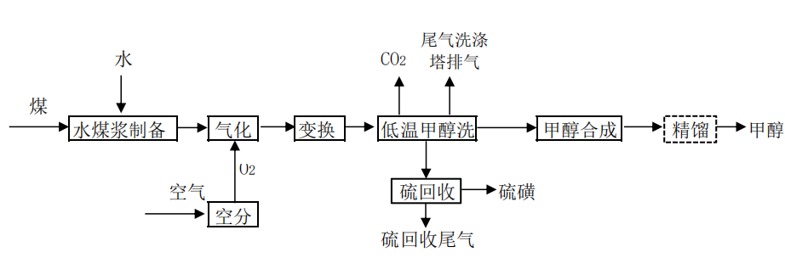

**图 4-1 水煤浆气流床气化工艺甲醇生产工艺流程图**

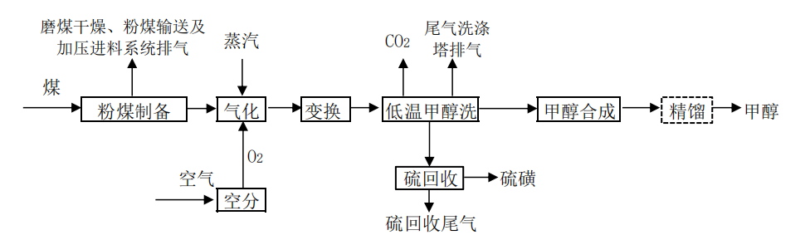

**图 4-2 干煤粉气流床气化工艺甲醇生产工艺流程图**

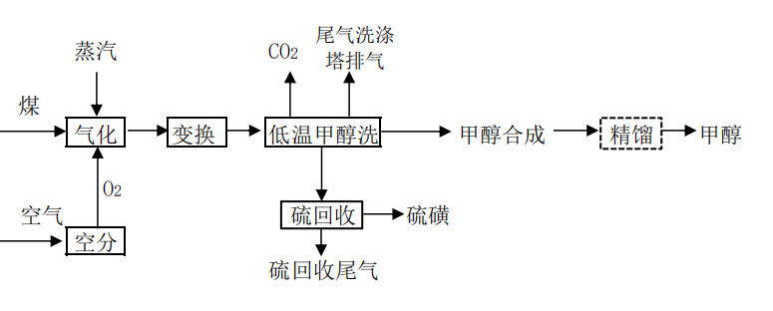

**图 4-3 碎煤固定床加压气化工艺甲醇生产工艺流程图**

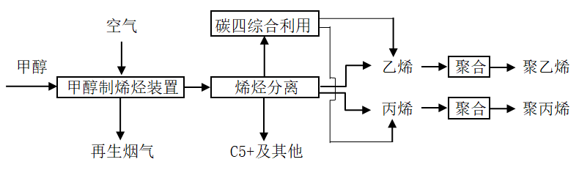

**图 4-4 流化床反应甲醇生产低碳烯烃工艺流程图**

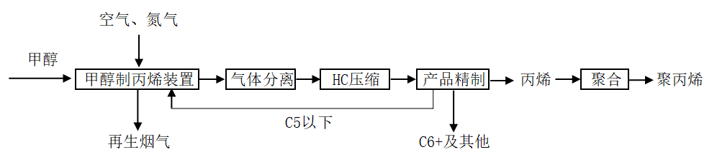

**图 4-5 固定床反应甲醇生产丙烯工艺流程图**

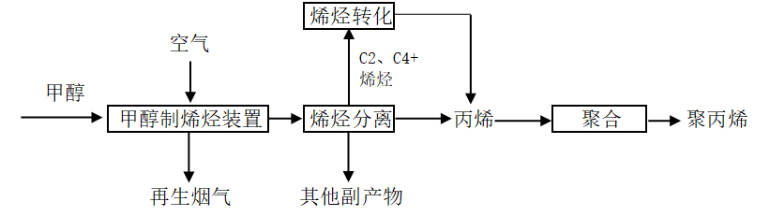

**图 4-6 流化床反应甲醇生产丙烯工艺流程图**

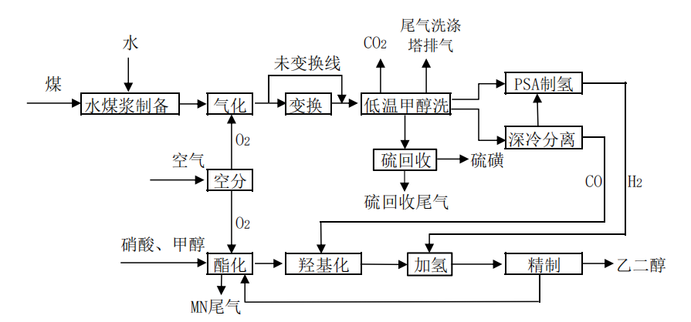

**图 4-7 水煤浆气流床气化工艺草酸酯法合成乙二醇生产工艺流程图**

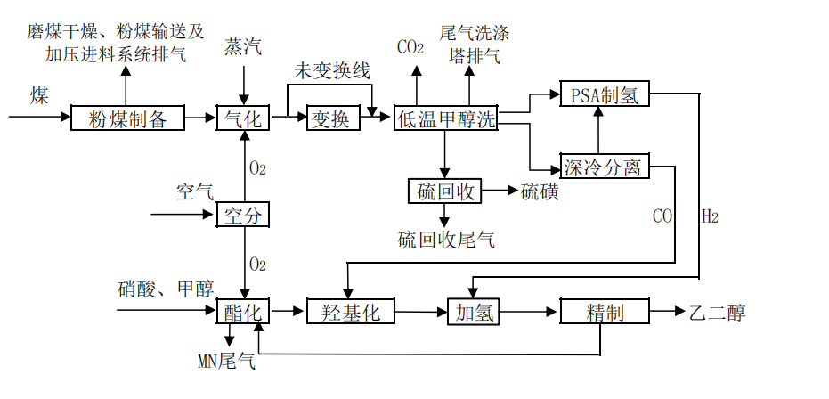

**图 4-8 干煤粉气流床气化工艺草酸酯法合成乙二醇生产工艺流程图**

**5 主要污染物产排环节**

5.1 原煤储存及原料煤制备

**表 5-1 原煤储存及原料煤制备主要产排污节点及治理设施**

| 序号 | 生产单元 | 主要产排污节点 | 排放  形式 | 主要  污染物 | 主要治理设施/工艺 |
| --- | --- | --- | --- | --- | --- |
| 1 | 原煤仓储 | 原煤卸料 | 有组织 | PM | 袋式除尘 |
| 无组织 | 喷雾抑尘/微动力 |
| 煤仓、煤堆场 | 无组织 | PM | 喷雾抑尘/微动力 |
| 输煤系统转运站 | 有组织 | PM | 袋式除尘 |
| 无组织 | 喷雾抑尘/微动力 |
| 2 | 水煤浆气流床气化工艺 | 磨前煤仓 | 有组织 | PM | 袋式除尘 |
| 灰仓（废锅流程） |
| 3 | 固定床碎煤加压  气化工艺 | 气化炉顶煤仓 | 有组织 | PM | 袋式除尘 |
| 4 | 干煤粉气流床  气化工艺 | 预干燥前煤仓 | 有组织 | PM | 袋式除尘 |
| 预干燥机 | 有组织 | PM | 袋式除尘 |
| 磨前煤仓 | 有组织 | PM | 袋式除尘 |
| 磨煤干燥机（系统）  放空气排气筒 | 有组织 | PM | 袋式除尘 |
| NOx | 低氮燃烧 |
| 煤粉输送及加压进料系统粉煤仓排气筒 | 有组织 | PM | 袋式除尘 |
| 甲醇 | 洗涤a |
| H2S |
| 5 | 煤液化粉煤制备 | 磨煤干燥系统放空气  排气筒 | 有组织 | PM | 袋式除尘 |
| NOx | 低氮燃烧 |
| 注a：指对低温甲醇洗CO2尾气作的前端处理技术。 | | | | | |

5.2 原料气净化

**表 5-2**  **原料气净化工段主要产排污节点及治理设施**

| 序号 | 生产工艺 | 主要产排污节点 | 排放  形式 | 主要  污染物 | 主要治理设施/工艺 |
| --- | --- | --- | --- | --- | --- |
| 1 | 变换 | 变换汽提（酸性）气 | 有组织 | H2S | 对含硫与含氨组分回收或焚烧后脱硫、脱硝处理 |
| NH3 |
| CO |
| 2 | 原料气  净化 | 低温甲醇洗尾气洗涤塔  排气筒 | 有组织 | 甲醇 | 洗涤 |
| H2S | / |
| 硫回收尾气排气筒 | 有组织 | SO2 | 湿法脱硫 |
| 硫酸雾 | 酸雾捕集+碱洗 |

5.3 合成

**表5-3 合成主要产排污节点及治理设施**

| 序号 | 生产  工艺 | 主要产排污节点 | 排放形式 | 主要  污染物 | 主要治理设施 |
| --- | --- | --- | --- | --- | --- |
| 1 | 甲醇  合成 | 弛放气/膨胀气 | 有组织 | 甲醇 | 加热炉或锅炉 |
| 2 | 乙醇  制备 | 二甲醚不凝气 | 有组织 | 甲醇、二甲醚 | 加热炉或锅炉 |
| 再生加热炉烟气 | 有组织 | NOx | / |
| 间歇加热炉 | 有组织 | NOx | / |
| 3 | 乙二醇  制备 | MN回收塔尾气 | 有组织 | 甲醇 | 吸收 |
| VOCs |
| NOx | 催化还原 |
| 尾气洗涤塔 | 有组织 | 甲醇、乙二醇 | 吸收 |
| 尾气氧化炉 | 有组织 | PM | / |
| VOCs | 热氧化 |
| NOx | / |
| 4 | 烯烃制备 | 催化剂再生烟气 | 有组织 | PM | 湿式除尘、袋式除尘等 |
| 5 | 油品合成 | 尾气脱碳再生气 分离器 | 有组织 | VOCs | 送氧化炉 |
| 尾气氧化炉 | PM、NOx | / |
| VOCs | 热氧化 |
| 6 | 煤制油  催化剂  制备 | 氧化反应器 | 有组织 | NH3 | 洗涤 |
| 催化剂一段回转干燥窑 | PM | 袋式除尘 |
| 催化剂二段  干燥磨机 | NH3 | 洗涤 |
| 催化剂储仓 | PM | 袋式除尘 |

5.4 缩合与聚合

**表5-4 缩合与聚合**

| 序号 | 生产  工艺 | 主要产排污节点 | 排放形式 | 主要  污染物 | 主要治理设施 |
| --- | --- | --- | --- | --- | --- |
| 1 | 聚烯烃 | 烯烃聚合等装置工艺过程产生的工艺有机废气 | 有组织 | VOCs | 催化燃烧和蓄热燃烧等  燃烧工艺 |
| 气力输送排放气 | 有组织 | PM | 袋式除尘 |
| VOCs | / |
| 包装除尘尾气 | 有组织 | PM | 袋式除尘 |
| VOCs | / |
| 造粒干燥废气 | 有组织 | PM | 袋式除尘 |
| VOCs | / |
| 2 | DMMn | 甲醛尾气 | 有组织 | VOCs | 催化燃烧和蓄热燃烧等  燃烧工艺 |
| 甲缩醛尾气 | 有组织 | VOCs |
| PGA | 酯化尾气 | 有组织 | 甲醇 | 焚烧 |
| MG精制单元  不凝气 | 有组织 | 甲烷 | 焚烧 |
| 甲醇 |
| 乙酸甲酯 |
| 精制气尾气 | 有组织 | 甲醇 | 吸收/焚烧 |
| VOCs |
| PGA合成尾气 | 有组织 | 甲醇 | 吸收/焚烧 |
| VOCs |
| 乙交酯风送系统 | 有组织 | PM | 袋式除尘 |
| PGA产品风送系统 | 有组织 | PM | 袋式除尘 |
| 切粒干燥 | 有组织 | VOCs | 吸附/焚烧 |

5.5 公辅装置

**表 5-5 公辅装置主要产排污节点及治理设施**

| 序号 | 生产工艺 | 主要产排污节点 | 排放  形式 | 主要  污染物 | 主要治理工艺 |
| --- | --- | --- | --- | --- | --- |
| 1 | 锅炉 | 锅炉烟气排气筒 | 有组织 | PM | 电除尘器、袋式除尘器、电袋复合除尘器、湿式电除尘器、其他。 |
| NOx | 低氮燃烧、SCR 法、SNCR 法、其他。 |
| SO2 | 石灰石-石膏湿法脱硫、烟气循环流化床脱硫、炉内喷钙法脱硫、氨法脱硫、海水脱硫、活性焦脱硫、有机胺脱硫、其他。 |
| 2 | 有机液体存储  挥发 | 挥发性有机液体储罐（固定顶罐、浮顶罐（内浮顶罐、外浮顶罐）、压力储罐泄漏 | 有组织/无组织 | 甲醇、  乙二醇、VOCs | 合理选择罐型，采用吸附、吸收等治理技术。 |
| 3 | 有机液体装载  挥发 | 液体有机原料及产品装车、灌装（小包装）环节产生的排放 | 无组织 | 甲醇、  乙二醇、VOCs | 采取底部装载或顶部浸没式装载，采用吸附、吸收等治理技术。 |
| 4 | 废水收集及处理过程 | 废水集输、储存、处理 | 无组织 | VOCs | 加盖、密闭、收集、治理 |

（1）PM：主要来自备煤、锅炉、干煤粉气流床气化的磨煤干燥系统放空气、烯烃制备再生烟气、聚合装置与催化剂制备、储仓等有组织排放。

（2）SO2：主要来自硫回收尾气、锅炉烟气的有组织排放。

（3） NOx：主要来自锅炉、加热炉等燃烧设施烟气及煤粉干燥排气的有组织排放。

（4） NH3：主要来自变换汽提塔的酸性气。

（5）VOCs：有组织排放主要来自原料气净化工段低温甲醇洗尾气洗涤塔排气，聚烯烃装置掺混料仓、缩合与聚合等装置排气，乙二醇MN回收塔、乙二醇尾气洗涤塔排气，油品合成尾气脱碳再生气分离器、尾气氧化炉排气，油渣成型尾气油洗塔排气，无组织排放主要来自有机液体存储挥发，废水收集及处理过程，设备动静密封点泄漏，有机液体装卸挥发等。

**6 与国内同类技术指南的对比分析**

《陕西省煤制液体燃料行业绩效分级指南》适用于《国民经济行业分类》中规定的煤炭加工（C 252）中以下行业类别的生产企业，其中包括煤制液体燃料生产（C 2523）（煤制甲醇、煤制乙醇、煤制乙二醇、煤制二甲醚及煤制油等煤制液体行企业）、煤制合成气生产（C 2522），但不包括炼焦（C 2521）、煤制品制造（C 2524）及其他煤炭加工（C 2529）。

《陕西省煤制液体燃料行业绩效分级指南》是基于《重污染天气重点行业应急减排措施制定技术指南》中“煤制氮肥、炼油与石油化工行业绩效分级及减排措施 ”及《排污许可证申请与核发技术规范 煤炭加工—合成气和液体燃料生产》进行编制，绩效分级指标的制定未超出《重污染天气重点行业应急减排措施制定技术指南(2020年修订版)》（环办大气函〔2020〕340号）要求，保证了政策标准指标的连贯性，持续引领煤化工行业健康有序发展。

《陕西省煤制液体燃料行业绩效分级指南》将能效水平列为首项绩效评级指标，以此传递“低耗高效”的理念，引导煤制液体燃料企业通过推进节能降耗而实现减排提效。

《陕西省煤制液体燃料行业绩效分级指南》较煤制氮肥行业绩效分级及减排措施增加了“锅炉、加热炉、装载、储罐、污水集输和处理、火炬”等内容，较炼油与石油化工行业绩效分级及减排措施增加了“有组织排放污染物治理技术 、原煤储存”等内容。

《陕西省煤制液体燃料行业绩效分级指南》按照煤制液体行业主工艺流程与公辅相结合的模式制定了各单元（工段）差异化评级指标，具体如下：

（1）以煤为源头的原料煤制备工段，重点控制了煤粉制备、干燥、输送过程中颗粒物及NOx排放；

（2）针对变换汽提气、水煤浆制备大气污染物排放特点提出了治理要求，并设置了分级指标；

（3）针对低温甲醇洗提出了特征污染物控制指标要求；

（4）针对煤制液体燃料合成、缩合与聚合单元提出了治理要求，并设置了分级指标；

（5）针对火炬管理，提出了具体分级要求，明确了火炬“应急处置设施，非日常环保治理设施”的管理要求；

（5）针对主要VOCs排放口设置了监控监测的要求，根据原材物料周转频次与周转量，要求储罐和装载排气治理设施排放口安装废气排放自动监控设施（NMHC-CEMS）；

（6）减排措施上，结合煤化工企业实际情况，提出了“重污染天气预警期间,化工生产装置不得提负荷运行”“保设施提负荷或生产装置降负荷运行，以实现污染物总量控制的减排目标”，重污染预警期间，控制措施更加清晰，便于生产企业执行，也政府主管部门监管。

**7 《陕西省煤制液体燃料行业绩效分级指南》制订基本原则、方法和技术路线**

**7.1 《陕西省煤制液体燃料行业绩效分级指南》制定原则**

《陕西省煤制液体燃料行业绩效分级指南》的制定将遵循科学性、前瞻性、创新性和适用性的原则。

《陕西省煤制液体燃料行业绩效分级指南》的制定，以满足国家及地方相关环保标准和环保工作要求，指导陕西省煤制液体燃料行业开展绩效评级以及重污染天气减排、核查，具有普遍适用性和实际可操作性。

**7.2 采用的方法**

《陕西省煤制液体燃料行业绩效分级指南》主要采用的方法有：

1. 典型企业实地监测和调研：结合行业分支、管控类型和生产线及产品类型等特点，选择具有代表性的典型源企业名单，收集企业相关生产、环保治理设施情况和监测数据，并对陕西省煤制液体燃料行业中煤制甲醇、煤制乙二醇、煤制烯烃等重点企业大气污染物有组织源项排放状况进行监测。

（2）文献调研、经验分析：调研陕西省煤制液体燃料行业现状、主要生产工艺、产排污节点及控制措施、典型企业排污许可、国内外相关标准等，总结相关标准经验，以确保标准制订前开展充分的可行性分析。

（3）专家研讨、论证：邀请行业专家进行研讨论证，对排放标准中涉及的技术问题进行审查，以确保标准制订过程中研究方向和技术路线的正确性。

**7.3 技术路线**

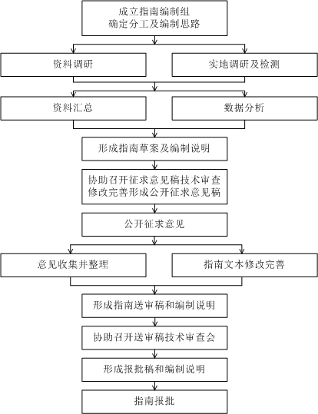

**图7-1 技术路线图**

**8 《陕西省煤制液体燃料行业绩效分级技术指南》主要技术内容及说明**

**8.1 绩效分级技术指南框架**

《陕西省煤制液体燃料行业绩效分级指南》包括适用范围、规范性引用文件、术语和定义、生产工艺、主要污染物产排环节、绩效分级指标要求、减排措施要求、核查方法共八项内容。

**8.2 绩效分级技术指南适用范围**

《陕西省煤制液体燃料行业绩效分级指南》规定了重点行业绩效分级及重污染天气减排措施。该技术指南适用于陕西省煤制液体燃料行业企业绩效分级管理，也可作为陕西省煤制液体燃料行业企业提升全过程污染防治技术水平的参考。

**8.3 规范性引用文件**

《陕西省煤制液体燃料行业绩效分级指南》涉及的相关政策文件、技术规范、标准等作为规范性引用文件列入。

凡是注明日期的引用文件，仅注日期的版本适用于本标准。

凡是未注日期的引用文件，其最新版本（包括所有的修改单）适用于本标准。

**8.4 术语和定义**

根据《国民经济行业分类》、《挥发性有机物无组织排放控制标准》、《石油化学工业污染物排放标准》、《陕西省重污染天气应急预案》及《蓄热燃烧法工业有机废气治理工程技术规范》等标准规范及制度，《陕西省煤制液体燃料行业绩效分级指南》规定了煤制液体燃料生产、重污染天气、挥发性有机物、非甲烷总烃、工艺加热炉、真实蒸气压、密闭、挥发性有机液体、蓄热燃烧装置及催化燃烧装置等10项术语和定义。

**8.5 总体要求**

《陕西省煤制液体燃料行业绩效分级指南》基于典型煤制液体燃料行业企业的生产工艺和产排污情况，针对能效水平、原煤储存、工艺有组织排放污染治理技术、锅炉、加热炉、装载、储罐、污水集输和处理、火炬、泄漏检测与修复、排放控制要求、监测监控水平、环境管理水平、运输方式、运输监管等15个方面提出企业绩效评级指标。

根据企业绩效指标的差异化情况，将陕西省煤制液体燃料行业企业分为 A 级、B 级、C 级和 D 级四个级别。

**8.6 绩效指标分级要求**

《陕西省煤制液体燃料行业绩效分级指南》绩效分级指标是以《技术指南》（环办大气函〔2020〕340 号）为基础，结合《排污许可证申请与核发技术规范 煤炭加工—合成气和液体燃料生产》有关要求，根据企业实地调研现状，确定了差异性较强、可操作较高的分级指标。

1. 能效水平方面，煤制甲醇、煤制烯烃及煤制乙二醇可参照《工业重点领域能效标杆水平和基准水平》的指标进行绩效评价，未列入《工业重点领域能效标杆水平和基准水平》的，可不执行该差异化指标，重在落实“高效低耗”的引领作用。

（2）原煤储存方面，提出封闭、收集、治理的总体要求，治理设施选用布袋除尘等高效除尘设施。

（3）工艺有组织排放污染治理技术

1）原料煤制备，干煤粉气流床气化工艺，要求磨煤干燥、煤粉输送及进料系统粉尘采用袋式除尘等工艺，煤粉干燥选用低硫燃料，同时磨煤干燥机采用低氮燃烧技术。水煤浆气流床气化工艺，协同处理含VOCs或恶臭物质时，要求对煤浆制备废气进行治理。

2）原料气净化，低温甲醇洗酸性气回收产品为硫磺时，要求对硫回收尾气进行深度脱硫；低温甲醇洗酸性气制硫酸时需配套高效酸雾捕集设施；变换汽提气需要有专门治理设施及技术。

3）合成、缩合与聚合，根据工艺尾气组成及处置方式，对颗粒物、氮氧化物及VOCs治理技术提出了明确的要求。

4）锅炉，要求锅炉烟气污染物排放指标可稳定达到超低排放要求。

5）加热炉，根据加热炉原料组成不同，提出了不同污染治理技术的要求与排放指标的要求。

6）装载、储罐及污水处理，结合煤制液体燃料的实际情况，在《技术指南》（环办大气函〔2020〕340 号）的基础上，制定了易于执行的评级指标。

7）火炬中明确了正常运行状态及使用范围，严禁将火炬作为日常污染物治理设施运行。

8）泄漏检测与修复，要求企业自行或委托LDAR 第三方检测机构使用光学气体成像仪或氢火焰离子化检测仪对动静密封点定期开展监测与治理。

9）排放控制要求，根据煤业液体燃料企业污染物工艺治理水平，污染物排放指标不低于《技术指南》（环办大气函〔2020〕340 号）的要求。

10）监测监控水平，根据煤制液体燃料企业原材物料及产品流转频次，要求储罐和装载排放口安装废气排放自动监控设施，增加了在线监测数据有效传输率和正常运行率的控制指标。

**8.7 减排措施要求**

生产负荷调整方面，结合煤化工企业实际情况，提出了“重污染天气预警期间,化工生产装置不得提负荷运行”“保设施提负荷或生产装置降负荷运行，以实现污染物总量控制的减排目标”。重污染预警期间，控制措施更加清晰，便于生产企业执行，政府主管部门监管。

运输应急减排措施方面，根据不同重污染天气预警和响应级别，对企业运输车辆提出了明确的要求。

**8.8 核查方法**

核查方法是本指南能够顺利实施的重要保障，主要包括减排措施核查和绩效等级核查两部分内容。

**9 环境效益和实施建议**

通过绩效分级措施，可以有效推动陕西省煤制液体燃料行业生产企业不断提升清洁生产环保发展水平，并为煤制液体燃料行业大气污染物治理指明方向和思路。

本指南的实施，旨在推动陕西省煤制液体燃料行业企业革新生产工艺、改造生产设施、提升末端治理水平、完善环境管理制度，最终将提升陕西省煤制液体燃料行业的整体水平。

同时，也为生态环境主管部门精细化管控提供了政策支持。